三分钟带你看明白：半挂、全挂、甩挂咋区分？

很多卡友刚入行时，听老司机不时蹦出“半挂”、“全挂”、“甩挂”一类名词，总是一头雾水，不知道这之间有什么区别。具体去问人时，有时候连老司机都解释不清楚其间的关系。那么，半挂、全挂到底有什么不同？该如何区分呢？
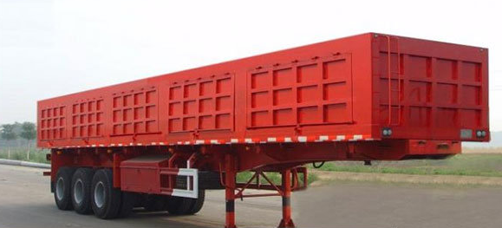
● 全挂、半挂区分要点：牵引方式不同
首先，得明确两个概念：什么是牵引车？什么是挂车？前面有驱动能力的车头叫牵引车，后面没有牵引驱动能力的车叫挂车，挂车是被牵引车拖着走的。而全挂、半挂则是基于前面牵引车的连接方式不一样而进行的区分。
而全挂和半挂最明显的区别就是，全挂可以独立支撑站稳，而半挂必须要靠前面的支腿才能站住。
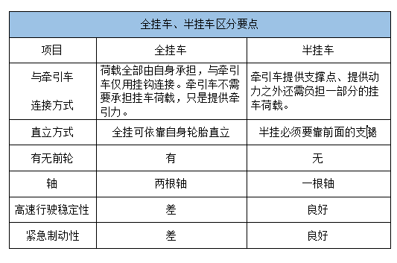
● 全挂车：挂车可独立支撑站稳，挂车全部承载
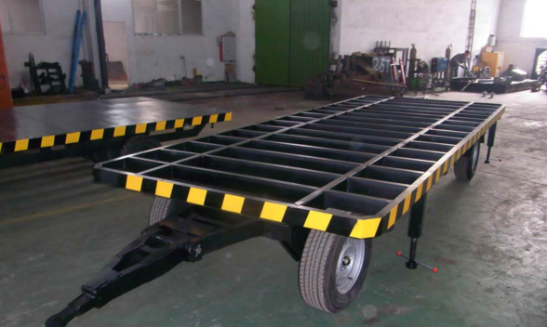
全挂车，在字面上很好理解，全车的荷载由挂车自身全部承担，与主车仅用挂钩连接。主车不需要承担挂车荷载，只是提供动力实现对全挂车的牵引与转向。典型的全挂车一般由车架、货台（上装）、牵引杆（架）（带挂环）、转向装置、悬架、车轮、制动系统、信号系统等组成。目前全挂车主要用于码头、工厂、港口等场区内运输。
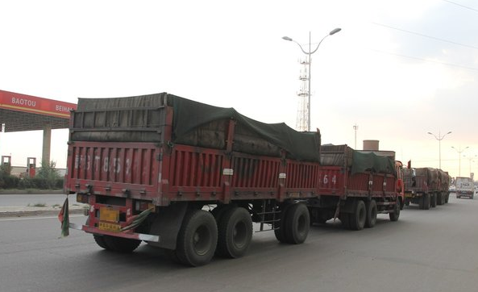
全挂车在我国最盛行的时期是上世纪70-90年代。当时汽车产量小，车速也很低，道路不发达，对牵引车也无特别要求；甩挂方便，制造成本低，在道路和技术条件等多方面综合影响下，全挂车得到广泛应用。我国有很多挂车生产厂，目前很多改装厂都是从生产挂车开始的。然而随着我国汽车工业发展和高速公路的普及，传统全挂车在高速行驶时制动甩尾、高速直线行驶性能差等安全问题暴露出来。于是，我国对全挂车使用进行了限制。
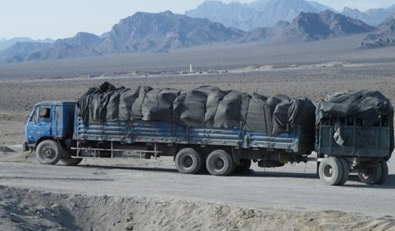
1995年施行的《高速公路交通管理办法》首次规定全挂牵引车不得进入高速公路；而且GB/T 15089-1994《机动车辆分类》（后被GB/T 15089-2001替代）将挂车归为O类，包含半挂车、全挂车和中置轴挂车，但国家职能部门对O类产品实行目录管理时，只接受其中的半挂车，其他则被拒之门外，无法拿到“准生证”。在上述情况下，全挂车的生产逐渐萎缩于一些小企业，其技术也提升缓慢，目前仅限于个别地区和特殊环境，如煤炭、粮食运输等。
● 半挂车：挂车无法独立支撑站稳，主挂共同承载
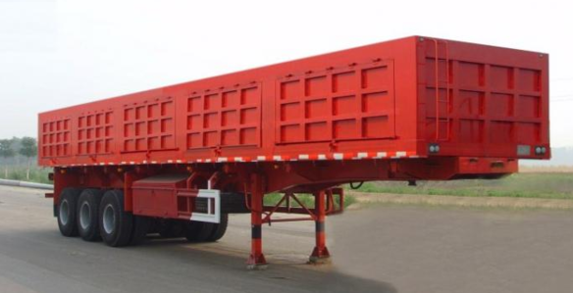
而半挂车是在全挂车的基础上发展而来的。半挂车是挂车的前面一半搭在牵引车后段上面的牵引鞍座上，牵引车后面的桥承受挂车的一部分重量。
半挂车是咱们最为常用，也是最为熟悉的一种挂车。半挂车的种类很多，平板式、鹅颈式、凹梁式以及各类专用半挂车，几乎覆盖了目前比较常用的车型。因半挂车应用灵活、承载力大，特别适用于长途、高等级公路运输，且已成为公路运输车中最主要的运输工具。
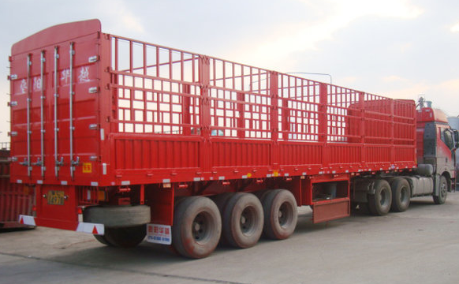
1995年随着《高速公路管理办法》的实施，全挂车被限制后，用户购车目标转移到半挂车身上，这让半挂车的数量在接下来的日子开始与日俱增，可以说半挂车的发展也就是最近这20年才得到快速发展。
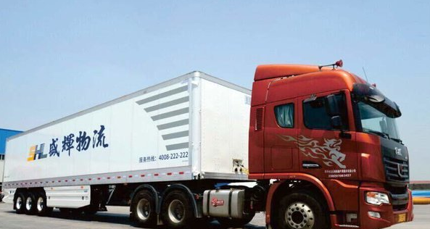
与“单体”汽车相比，半挂车更能够提高公路运输的经济效益，运输效率可提高30%~50%，成本降低30%~40%，油耗下降20%~30%。有统计称，目前美国的牵引车与挂车之比约1:3，而我国仅为1:1.3，所以甩挂运输是我国运输业的一个战略取向。目前国内大型物流公司，比如德邦物流、中铁物流等等，甩挂运输已经得到大力普及，而且收到了非常不错的效果。
● 甩挂：车头与集装箱可以分离 物流效率利器
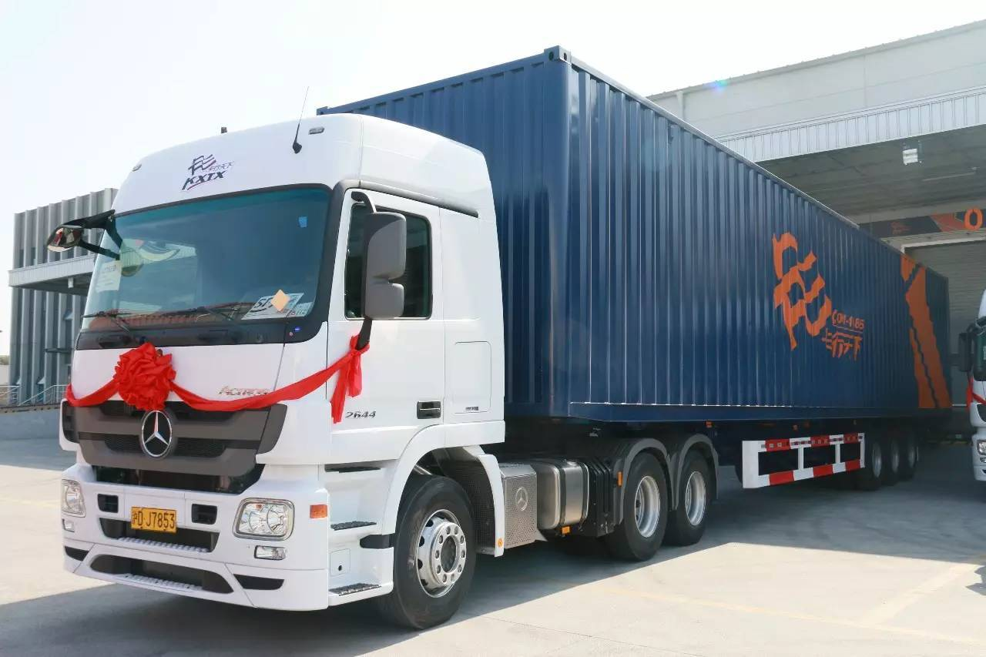
除了全挂和半挂，挂车其实还有第三个类别——甩挂。所谓“甩挂”，就是当配送车将满载的集装箱送到目的地时，车头与集装箱可以分离，车头再将满载的另一个集装箱运回，从而减少配送车返程的空载率，并最大限度地节约等候装卸的时间。
甩挂运输是提高道路货运和物流效率的重要手段，其早已成为欧美和日本等发达国家和地区的主流运输方式。但在我国，甩挂运输的发展一直步履艰难。甩挂运输中遇到的诸如 养路费、交强险等种种问题给相关物流企业带来了不能承受之重。相关滞后的政策制约了甩挂运输的快速发展，如何保证甩挂运输的发展，亟待各方积极行动。
半挂车、全挂车和甩挂由于其结构等的不同，在不同的维度上各自有着自己的优势和劣势。在欧洲，这三种挂车几乎是并行发展，各自在自己擅长的领域发挥着作用，为提高物流运输效率、降低物流成本、节能减排保护环境不断地做出贡献。

